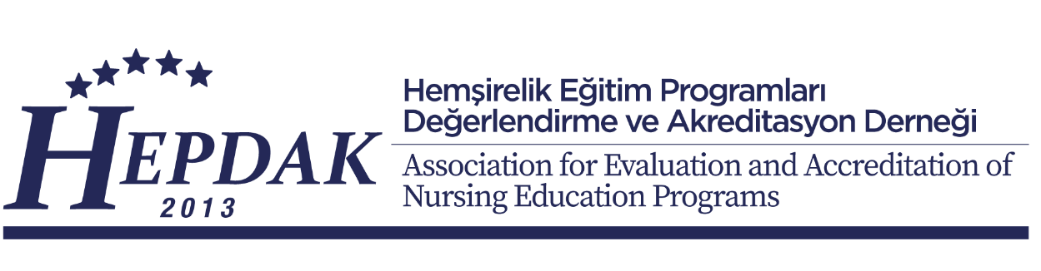

GENEL DEĞERLENDİRME İÇİN KONTROL LİSTESİ
ZİYARET AŞAMALARI | GERÇEKLEŞTİRME SORUMLUSU | GERÇEKLEŞME  DURUMU
ZİYARET ÖNCESİ
Değerlendiriciler ile görüşerek çalışma takvimi /planı yapma | Takım Başkanı
Kurum Özdeğerlendirme Raporunu (ÖDR) inceleme | Takım Başkanı  Değerlendiriciler
Programdan istenecek ve toplantı odasına /sanal odada olması gereken ek belgelerin hazırlanması | Takım Başkanı  Değerlendiriciler
Ziyaret sırasında sorulacak soruların listesinin hazırlanması | Takım Başkanı  Değerlendiriciler
Ziyaret sırasında ziyaret edilmesi öngörülen alanların listesinin hazırlanması | Takım Başkanı  Değerlendiriciler
Eğitim Planı Analizi (Form 1) ve Not Belgesi Analizi (Form 2) formlarının doldurulması | Takım Başkanı  Değerlendiriciler
Kurum ziyaret planının yapılması | Takım Başkanı  Değerlendiriciler
Önerilen kurum ziyaretinin program yöneticisi ile görüşülmesi | Takım Başkanı
Program Değerlendirici Çizelgesi (Form 3) ve Uzaktan Eğitim Program Değerlendirici Çizelgesi (UE-PDÇ )1.0 formlarının ön tahmin sütunun doldurulması | Takım Başkanı  Değerlendiriciler
Yetersizliklerin ve Gözlemlerin Açıklaması (Form 4)  (0.gün yapılacak olan takım toplantısında görüşmek üzere takım üyelerinin her biri tarafından ayrı olarak hazırlanır) | Takım Başkanı  Değerlendiriciler
Uzaktan değerlendirme ziyareti için teknik altyapının kurum ile görüşülmesi ve sistemin test edilmesi | Takım Başkanı  Değerlendiriciler
Değerlendirme takımının çevrimiçi toplantılar ile ziyarete kadar olan sürede en az iki toplantı yaparak ön hazırlık süreçlerini yürütmesi | Takım Başkanı  Değerlendiriciler

ZİYARET SIRASINDA
Yüz yüze ziyaret için kurumun belirlediği toplantı odasındaki teknik donanımın kontrol edilmesi (bilgisayar, yazıcı, barkovizyon vb.) | Takım Başkanı  Değerlendiriciler
Görüşme yapılacak kişilerin listelenmesi ve program yöneticisi ile paylaşılması | Takım Başkanı  Değerlendiriciler
Program Değerlendirici Çizelgesi (Form 3) ve Uzaktan Eğitim Program Değerlendirici Çizelgesi 1.0 formlarının 0.gün ve çıkış sütunlarının doldurulması  (Kurum ve program yetkililerine gösterilmez.) | Takım Başkanı  Değerlendiriciler
Yetersizliklerin ve Gözlemlerin Açıklaması (Form 4) formunun hazırlanması (kurum için hazırlanmıştır ve bir kopyası çıkış görüşmesinden sonra kuruma bırakılır.) | Takım Başkanı  Değerlendiriciler
Yetersizliklerin Özeti Formu (Form 5) formunun hazırlanması (kurum için hazırlanmıştır ve bir kopyası çıkış görüşmesinden sonra kuruma bırakılır.) | Takım Başkanı  Değerlendiriciler
Form 6: Program İçin Çıkış Bildirimi formunun çıkış görüşmesinde Takım Başkanı tarafından okunmak üzere hazırlanması (Konuşma dili ile yazılır)(Çıkış toplantısında okunmalıdır-Kuruma kopyası verilmez.) | Takım Başkanı  Değerlendiriciler
HEPDAK D3 Formu- Kurum tarafından doldurulacak olan D3 formunun program yöneticisine verilmesi (Bu form değerlendirme takımı üyelerini değerlendirmek için değerlendirilen kurumun yetkilisi (takım başkanı için Dekan, program değerlendiricisi için programı yürüten Bölüm Başkanı) tarafından doldurulur). | Takım Başkanı
Program Akreditasyonu Geribildirim Formu  Program yöneticisine, akreditasyon süreçleri tamamlandıktan sonra, değerlendirme sürecine ilişkin görüşlerini Kalite Güvencesi Yönetim Bilgi Sistemi (https://yonetim.yokak.gov.tr/) üzerinden Program Akreditasyonu Geribildirim Formu aracılığıyla YÖKAK iletmesinin hatırlatılması | Takım Başkanı
ZİYARET SONRASI
Önerilen Akreditasyon Kararı -Form 7’nin doldurulması  (Takım Başkanı tarafından doldurulur ve ziyaret sonrası +3 gün içinde HEPDAK Başkanına e-posta ile yollanır.) | Takım Başkanı
Program Değerlendiricisi Değerlendirme Formu- Form D1 (Takım üyeleri tarafından her bir takım üyesi için doldurması ve HEPDAK Başkanına e -posta ile gönderilmesi) 60.gün yanıtı sonrası | Takım Başkanı  Değerlendiriciler
Takım Başkanı Değerlendirme Formu- Form D2 (Takım üyeleri tarafından takım başkanı için doldurulması ve HEPDAK Başkanına e -posta ile gönderilmesi) 60.gün yanıtı sonrası | Değerlendiriciler
Hepdak Değerlendirme Süreçlerini Değerlendirme Formu- Form D4 (HEPDAK’ın değerlendirme süreçlerini değerlendirmek üzere takım başkanı ve değerlendiriciler tarafından doldurulur.) 60.gün yanıtı sonrası | Takım Başkanı  Değerlendiriciler
Programın/Kurumun 30. Gün Yanıtı  Ziyaret sonrası kurumdan gelen 30 Gün yanıt dosyasının incelenmesi (Otuz gün yanıtında kurum yalnızca HEPDAK Program Değerlendiricisi Raporu’nda (Form 4) listelenen yetersizlikler ile ilgili maddi hatalar üzerinde görüş belirtir.) | Takım başkanı  Değerlendiriciler
Takımın 60. Gün yanıtı  - Takım başkanı ve değerlendiricilerin kurumun 30 gün yanıtını inceleyerek 60 gün raporunu hazırlaması  - Program Değerlendirme Çizelgesi (Form 4) 60. Gün sütununun doldurulması ve HEPDAK Başkanlığına gönderilmesi | Takım başkanı  Değerlendiriciler
Tutarlılık Kontrol Komitesi (+90.gün)  (Takım tarafından hazırlanan kurum 60 gün raporlarının aynı dönem değerlendirilen programların raporlarının tutarlılık açısından görüşülmesi) | Takım Başkanı
Raporlara Son Şeklinin Verilmesi (+120.gün)  Tutarlılık kontrolleri tamamlanan taslak raporlara, tutarlılık sırasında yapılan öneriler varsa düzenlenmesi ve HEPDAK Başkanlığına e- posta yolu ile gönderilmesi | Takım başkanı  Değerlendiriciler

